|  |  |  |  |  |  |
| --- | --- | --- | --- | --- | --- |
| 학과 | 콘텐츠IT | 학번 | 20185172 | 이름 | 홍채림 |

|  |  |
| --- | --- |
| 이번 주에 진행한 내용 | * UI 스킬트리 아이콘 이미지 찾기, 스킬트리 이미지 연결 |
| 다음 주에 진행할 내용 | * 스킬트리, 인벤토리 완성 |
| 질문  요청사항  하고싶은말 |  |

[첨부할 것] 실행 결과 화면 캡쳐 / 디자인 화면 캡쳐 / 소스 코드 캡쳐 등

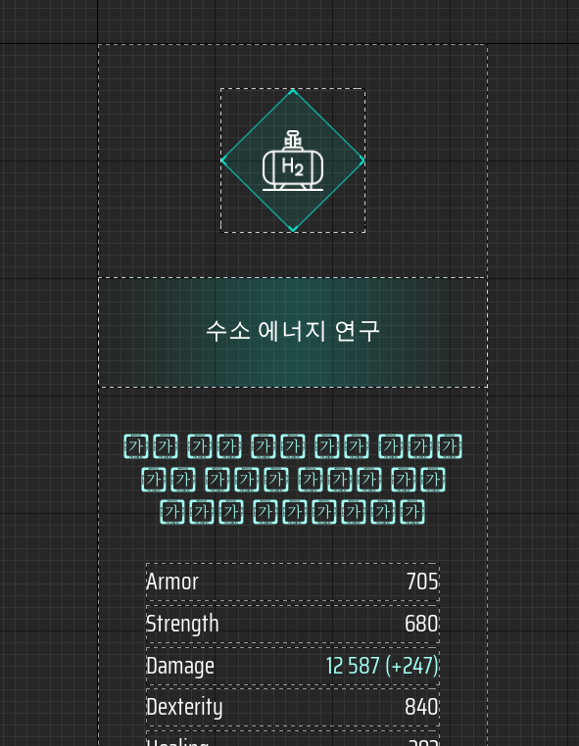

아이콘 이미지 스킬트리에 넣을 만큼 충분히 구해서 저희가 만든 스킬트리를 토대로 연결해 창을 여러 개 만들었습니다.